PRESSEMITTEILUNG
Schwäbisch Hall, 03.07.2019

OPTIMA pharma weiht CSPE-Center ein
Hans Bühler übergibt das Gebäude feierlich an die Belegschaft das Unternehmens

Am 26. Juni wurde die neue Montagehalle von Optima Pharma eingeweiht. Diese trägt den Namen CSPE-Center. Im Rahmen einer feierlichen Zeremonie übergab Hans Bühler, geschäftsführender Gesellschafter der Optima Unternehmensgruppe, das hochmoderne Gebäude an die Belegschaft von Optima Pharma. Der 4.600 Quadratmeter große Neubau schafft Platz für große Pharma-Komplettanlagen und beste Arbeitsbedingungen für die Mitarbeiter. Optima investierte einen zweistelligen Millionenbetrag in den Neubau im Schwäbisch Haller Gewerbegebiet Solpark.
Im Anschluss an die Betriebsversammlung bei Optima Pharma übergab Hans Bühler Gerhard Breu feierlich einen symbolischen Schlüssel. Breu ist seit Juli 2017 Generalbevollmächtigter der Optima Pharma Division. In seiner Ansprache betonte Bühler, wie wichtig das Gebäude für Optima Pharma ist: „Dieses Bauwerk wird uns ermöglichen, große, teils auch mehrgeschossige Pharmaanlagen zu bauen.“ Im vergangenen Jahr hat Optima Pharma mit CSPE (Comprehensive Scientific Process Engineering) eine technisch-wissenschaftliche Herangehensweise eingeführt, die Liefer- und Inbetriebnahmezeiten komplexer Turnkey-Anlagen deutlich verkürzt. Durch die neue Infrastruktur sind im Rahmen der neuen, zukunftsweisenden CSPE-Prozesse „integrierte Abnahmen“ möglich. Dabei wird die Gesamtanlage – bestehend aus Isolator und Füll- und Verschließmaschine – vor Ort in Schwäbisch Hall realitätsnah komplett getestet und abgenommen.
Angenehme Temperaturen und komfortables Arbeiten
Die zwölf Meter hohe Montagehalle bietet auf 3.600 Quadratmetern Platz für die großen Pharmaanlagen. Daran schließt sich auf der Nordseite ein dreigeschossiges Bürogebäude an, in dem Sozialräume, Büroflächen sowie Besprechungsräume für Kundenbesuche untergebracht sind. Geheizt und gekühlt wird das Gebäude mit einer Betonkernaktivierung, somit herrschen ganzjährig angenehme Temperaturen. Kräne lassen sich bis in einer Höhe von acht Metern nutzen. Diese bieten ein Höchstmaß an Sicherheit. „Nach Norden und nach Westen hin werden wir noch einen rund drei Meter großen Grünstreifen ergänzen“, sagt Rolf Blank, der verantwortliche Architekt. Zusätzlich wurde der Hof nebenan ebenerdig asphaltiert, so können Transporte vom neuen Logistikzentrum bis zu Optima Pharma nun ebenerdig auf einem Niveau durchgeführt werden. Ergänzt wird zudem noch ein überdachter Containerplatz.
Geplante Bauzeit und Kosten wurden eingehalten
Hans Bühler sprach Blank seinen besonderen Dank aus und verdeutlichte dabei die beeindruckende Leistung der am Bau beteiligten Unternehmen. Blank und sein Team stellten das Gebäude in nur sieben Monaten fertig. Blank zeichnete bereits für das neue Logistikzentrum verantwortlich und hat in der Vergangenheit mehrere Neubauten für Optima realisiert.
Gerhard Breu dankte Hans Bühler für das entgegengebrachte Vertrauen und wünschte den Mitarbeiterinnen und Mitarbeitern viele erfolgreiche Projekte im neuen Gebäude. „Bauwerke wie dieses signalisieren Zukunftsorientierung, Zuversicht und Vertrauen. Mit der Halle ist eine neue, hervorragende Arbeitsumgebung für unsere Mitarbeiterinnen und Mitarbeiter entstanden“, so Breu in seiner Ansprache.
Gebäude wurde früher realisiert als geplant
Erste Überlegungen für das neue Gebäude begannen bereits im Jahr 2016. Der Baubeginn war ursprünglich für 2021 geplant, wurde aufgrund des hohen Auftragseingangs bei Optima Pharma aber vorgezogen. Im Oktober 2018 begannen die Bauarbeiten, im April 2019 wurde das Gebäude fertiggestellt.

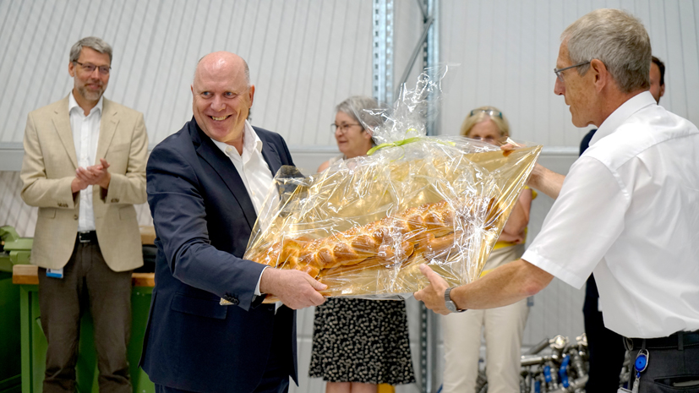
Einen Hefezopf in Schlüsselform übergab Hans Bühler, geschäftsführender Gesellschafter der Optima Unternehmensgruppe, Gerhard Breu. Breu ist Generalbevollmächtigter der Optima Pharma Division.

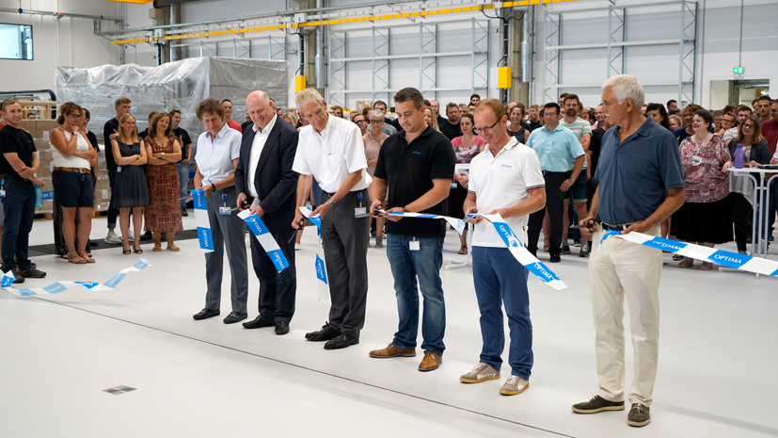
Annette Walser-Schaeff (Produktionsleiterin, OPTIMA pharma GmbH), Gerhard Breu (Generalbevollmächtigter, Optima Pharma Division), Hans Bühler (Geschäftsführender Gesellschafter, Optima Unternehmensgruppe), Patrick Herr (Optima Facility Management), Ralf Horlacher (Betriebsratsvorsitzender, OPTIMA pharma GmbH) und Architekt Rolf Blank durchschneiden feierlich das Band anlässlich der Einweihung der neuen Montagehalle.

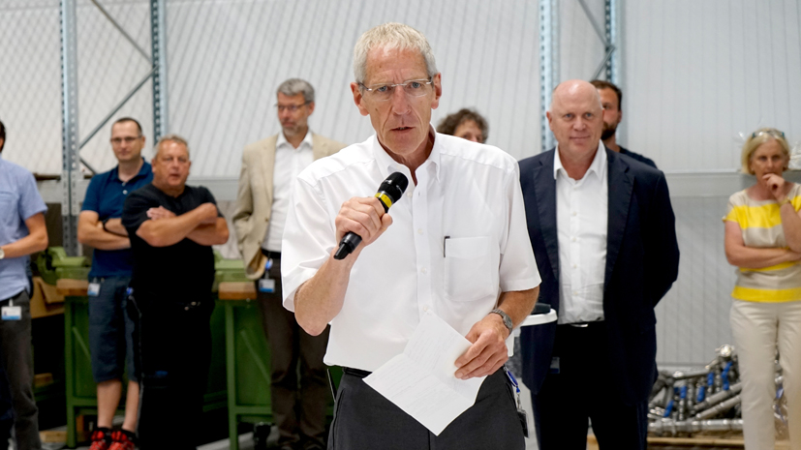
In seiner Ansprache dankte Hans Bühler (Geschäftsführender Gesellschafter, Optima Unternehmensgruppe) allen am Bau beteiligten Unternehmen sowie dem Facility Management von Optima für ihre Rekordleistung und wünschte dem Gebäude sowie allen, die darin tätig sein werden, eine gute Zukunft.

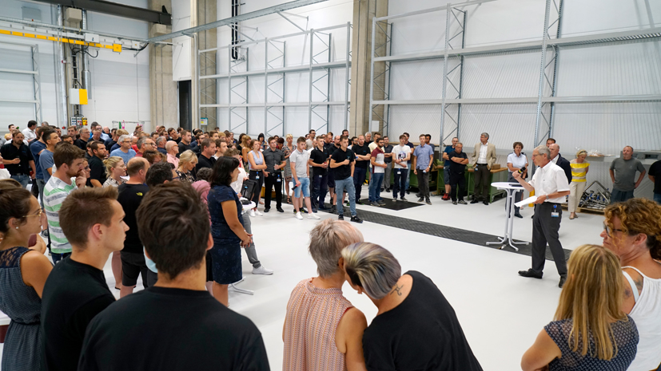
Hans Bühler (Geschäftsführender Gesellschafter, Optima Unternehmensgruppe) hob die Leistung der am Bau beteiligten Unternehmen hervor. In einer Rekordzeit von nur sieben Monaten stellten sie das Gebäude fertig.

Zeichen (inkl. Leerzeichen): 3.597

Pressekontakt:
OPTIMA packaging group GmbH
Jan Deininger
Editor
+49 (0)791 / 506-1472
jan.deininger@optima-packaging.com
www.optima-packaging.com
Besten Dank für Ihre Veröffentlichung. Über die Zusendung eines Belegexemplars freuen wir uns.

